# PORTAL

Desarrollo del videojuego

# Descripción

Portal es un juego de plataformas con un entorno tridimensional en primera persona. El juego consiste en superar una serie de niveles o salas de pruebas armado con una pistola que crea portales y haciendo uso de los objetos que rodean a la protagonista.

# Manual

Se han dispuesto tres niveles diferentes, cada uno con mayor dificultad que el anterior. La protagonista del juego aparecerá en una parte de una sala, y su objetivo será llegar a otro lado de ella. Dado que no es posible andando, habrá que ingeniarse el modo de acceder a la “meta”.

Dado que se trata de un juego en primera persona, en nuestra interfaz solo se aprecia el arma que le acompaña así como su entorno. El usuario será capaz de descubrir lo que le rodea mediante el movimiento de la cámara. Este movimiento está ligado al movimiento del ratón. Por otro lado, acciones de movimiento tales como el avance, retroceso, salto, etc. serán comandadas por teclado. Los dos disparos disponibles se corresponden con las dos teclas del ratón.

A continuación se resumen los controles necesarios:

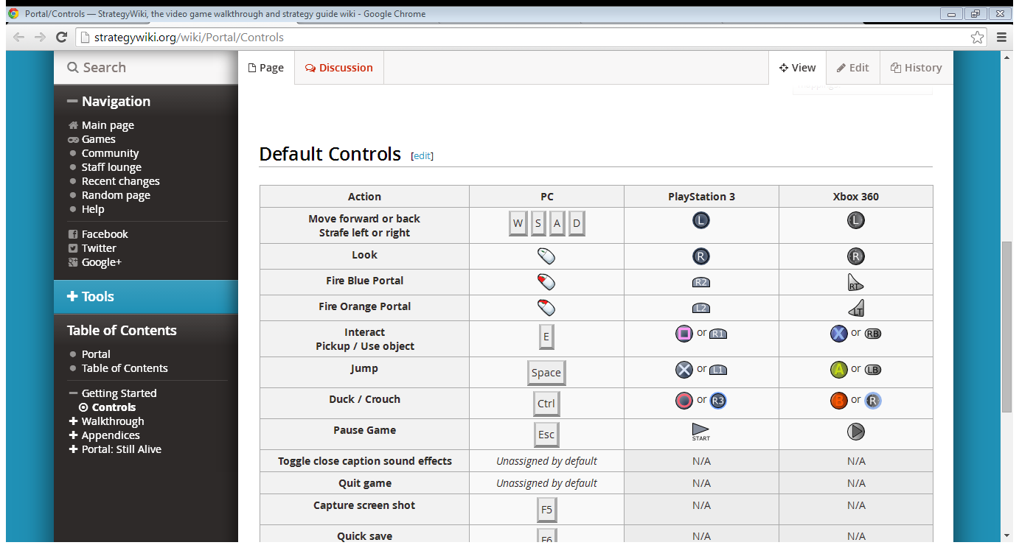

Se ha de tener en cuenta que sólo se podrán hacer portales en las paredes blancas. Sólo se podrá pasar a un portal siempre y cuando el otro esté creado. Se podrán transportar objetos a través de los portales.

Existe un elemento, el botón, cuyo funcionamiento es abrir puertas que se encuentran bloqueadas. El botón necesitará un peso encima para ser activado, ya sea el de la protagonista o algún objeto.

En cualquier momento del juego se podrá abandonar este pulsando la letra P.

# Desarrollo

A lo largo de la elaboración del programa hemos ido creando distintas clases que nos permitieran implementar el videojuego de la forma más sencilla y eficaz posible, haciendo uso de ecuaciones tanto físicas como matemáticas para lograr una simulación real en el juego.

Las clases y los objetos creados son los expuestos a continuación en el diagrama de clases:

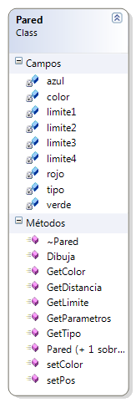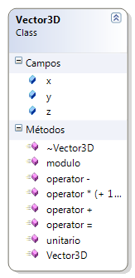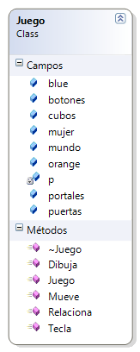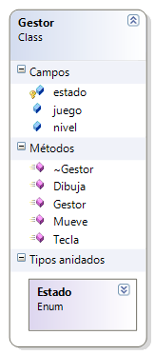

* El Gestor es la clase encargada de la organización básica del juego. Él es el que conoce el nivel hasta el que hemos avanzado en la partida. Mediante la variable de tipo Estado podemos encontrarnos en distintas etapas del juego.
* Juego será la clase encargada de gestionar los elementos que pertenecen al juego, desde los muros hasta el personaje. Para lograr mayor flexibilidad los elementos variables en cada nivel como son los cubos, los botones o las puertas se introducen al programa gracias a la lectura de un fichero .txt externo.
* Tanto Vector3D como Pared son los elementos auxiliares que implementan toda la matemática interna del programa.

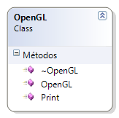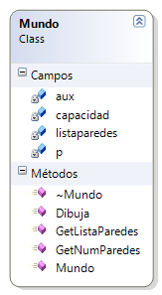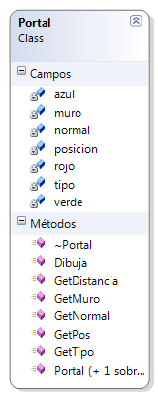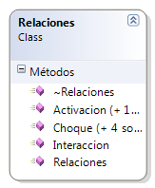

* La clase Relaciones es la encargada de comunicar unos objetos con otros, con el fin de que interactúen entre ellos. No tiene atributos y sus métodos son static, así logramos que esta clase no sea necesaria la creación de un objeto para su utilización.
* La clase Portal gestiona los objetos llamados portales, que pertenecen a juego. Son uno de los objetos más importantes ya que te permiten realizar un “tele transporte” entre dos portales distintos que el propio usuario crea durante la ejecución del juego.
* La clase Mundo es la encargada de la distribución de los muros y paredes que delimitan el escenario de juego. Igual que con otros objetos, para flexibilizar el programa los escenarios son cargados desde archivos externos.

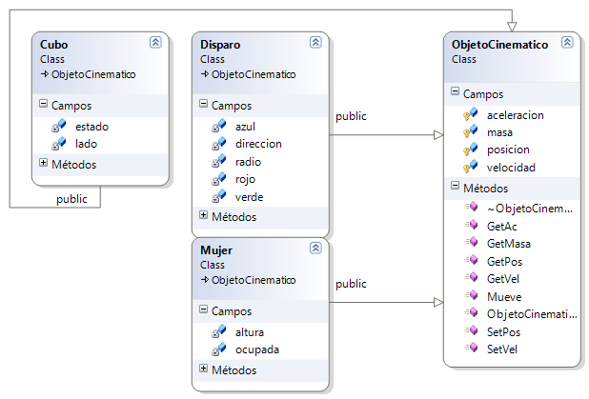

* Los ObjetosCinematicos son un conjunto de clases con algo en común, la posición, la velocidad y la aceleración. Por ello se gestionan mediante una herencia que simplifica notablemente el código, sobre todo en la parte de Relaciones, pudiendo usar un único método para tres tipos de objetos distintos.

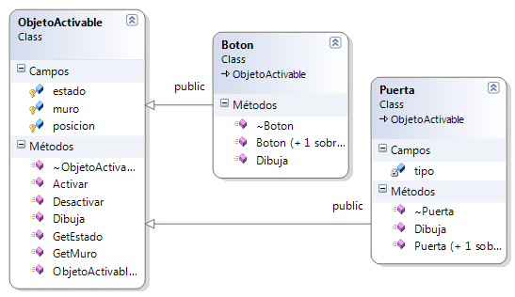

* Por ultimo nos encontramos con otra familia de objetos, esta vez su característica común es la activación y la desactivación, así como la existencia de una pared ficticia en ambos tipos de objetos (muro heredado de ObjetoActivable) que será utilizada para poder aplicarles relaciones matemáticas a los objetos.